Especificação de Caso de Uso



SCHOOLSTORE

Histórico de Versões

Data | Versão | Descrição | Autor | Revisor
16/05/2020 | 1.0 | Criação do documento e revisão | Henrique Zaim | -

Cliente | FATEC - Interno
Documento | Especificação de Caso de Uso: Gerenciar pedido
Data | 18 de Maio de 2020
Autor(es) | Henrique Zaim Sanches  henriquezsanches@gmail.com

Página de Assinaturas

Revisado e Aprovado por:
18.05.2020

ÍNDICE
1. Nome do Caso de Uso 3
2. Objetivo 3
3. Descrição 3
4. Requisitos Funcionais 3
5. Tipo de Caso de Uso 3
6. Atores 3
7. Pré-condições 3
7.1. Controle de acesso 3
8. Fluxo Principal 4
P1. Administrador 4
P2. Cliente 4
9. Protótipos de Tela 4
9.1. Protótipo da Tela de Menu 4
9.2. Protótipo da Tela de Pedidos - Administrador 5
9.3. Protótipo da Tela de Pedidos – Cliente 6
9.4. Protótipo da Tela de pagamento 6
10. Requisitos Não-Funcionais 7
11. Observações 7
12. Referências 7

- Nome do Caso de Uso

CDU02 – Gerenciar Pedido

- Objetivo

Este caso de uso tem como objetivo prover uma solução computacional capaz de organizar, atualizar e gerir pedidos.

- Descrição

Através do gerenciamento de pedido, o cliente é capaz de efetuar, acompanhar, trocar e/ou excluir um pedido. O administrador terá acesso a lista de pedidos realizados, podendo controlar seus respectivos status.

- Requisitos Funcionais

RF0021 Finalizar Compra.
RF0022 Despachar produtos para entrega.
RF0023 Produtos entregues.
RF0024 Solicitar troca.
RF0025 Autorizar trocas.
RF0026 Visualização de trocas.
RF0027 Confirmar recebimento de itens para troca.
- Tipo de Caso de Uso

X | Concreto (Iniciado diretamente por um Ator)
 | Abstrato (Não iniciado diretamente por um Ator. Geralmente relacionado a outro Caso de Uso)

- Atores

Nome Ator | Tipo
Nome Ator | Primário | Secundário
Administrador |  | X
Cliente | X

- Pré-condições

  - Controle de acesso
O administrador/cliente deve estar autenticado no sistema e ter permissão para executar as operações.

- Fluxo Principal

P1. Administrador
P1.1. Após efetuado o login do administrador, este será direcionado a um menu próprio, onde será capaz de acessar um link para lista de pedidos.

P1.2. Ao acessar a lista de pedidos, o administrador poderá visualizar todos os pedidos feitos com as informações de: nome do cliente, itens requisitados, valor total da compra, status, valor total pago, formas de pagamento e endereço do cliente.

P1.3. Ao exibir a lista de pedidos, o administrador poderá atualizar o status de um pedido de acordo com sua necessidade.

P2. Cliente
P1.1. Após efetuado o login de cliente, este será direcionado a um menu próprio, onde será capaz de acessar um link sua lista de pedidos.

P1.2. Ao acessar a lista de pedidos, o cliente poderá acompanhar a situação deste, bem como revisar as informações fornecidas no pagamento.

P1.3. À medida que o status de seu pedido for atualizado, o cliente poderá requisitar tarefas, bem como pedir pela troca de itens como cancelar um pedido.

- Protótipos de Tela

  - Protótipo da Tela de Menu

Através da tela de menu, o administrador e o cliente serão capazes de se redirecionarem para a página de pedidos, de acordo com seu nível de acesso.

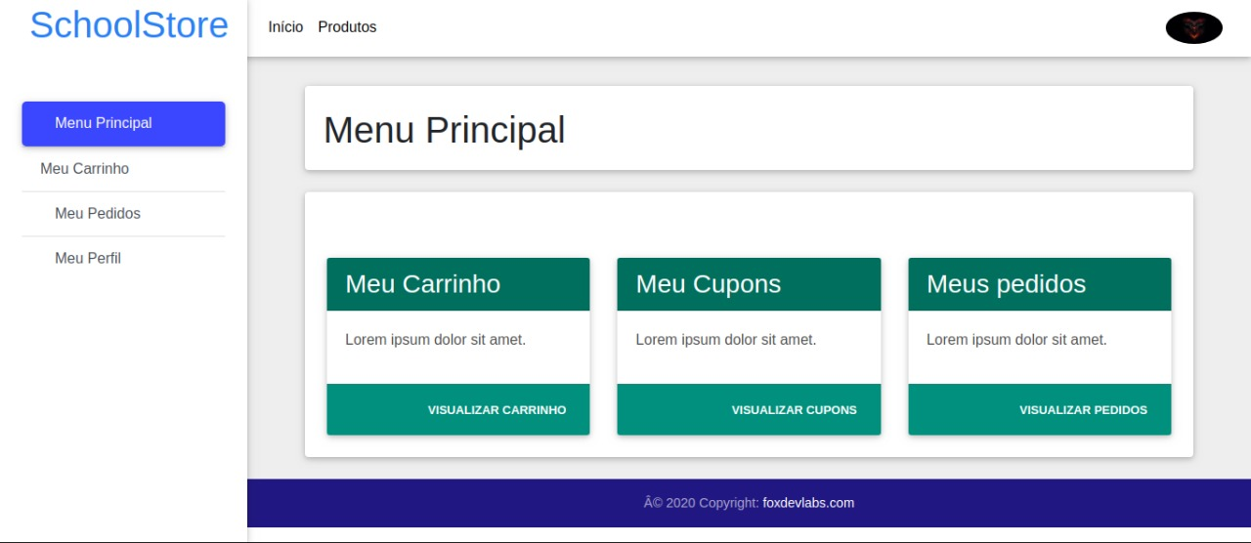

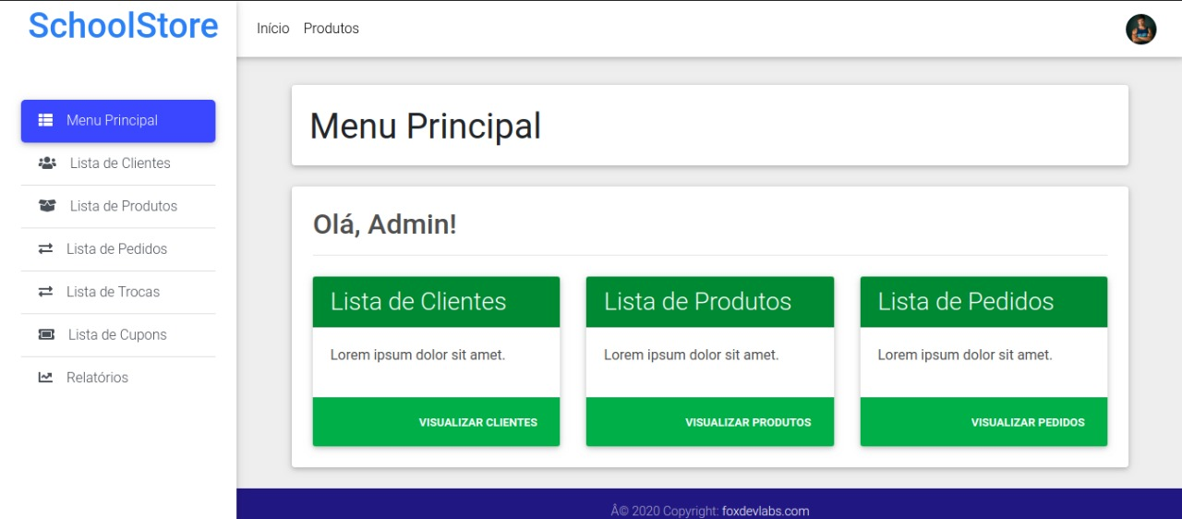

  - Protótipo da Tela de Pedidos - Administrador

Nesta página serão exibidos todos pedidos efetuados no sistema, por isso, apenas o administrador terá acesso. Quando não forem encontrados pedidos nesta lista, é exibida uma mensagem na própria tela informado que a lista está vazia.

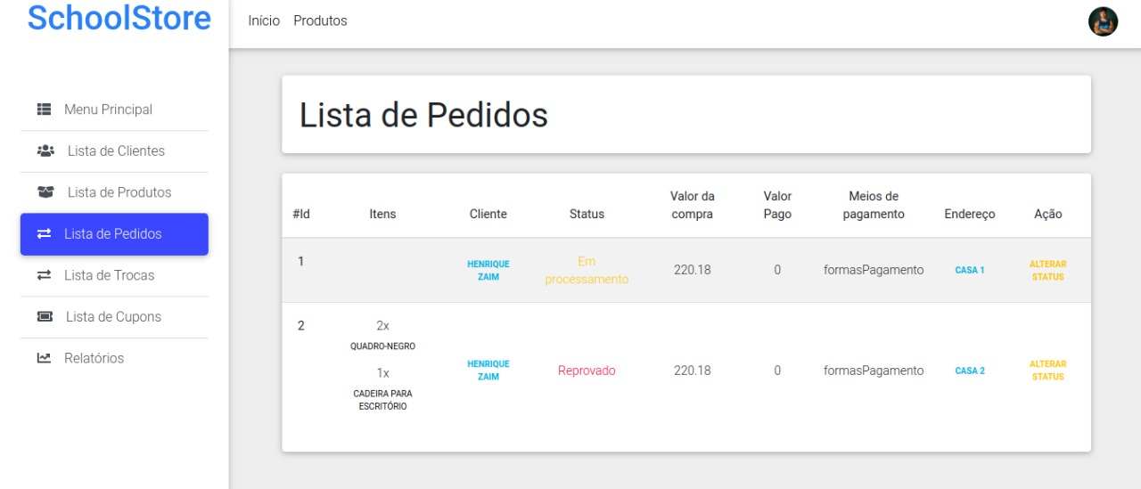

  - Protótipo da Tela de Pedidos – Cliente

Nesta página serão exibidos todos pedidos efetuados pelo cliente autenticado, mostrando-lhe os dados do pedido e o status dele. Quando não forem encontrados pedidos nesta lista, é exibida uma mensagem na própria tela informado que a lista está vazia.

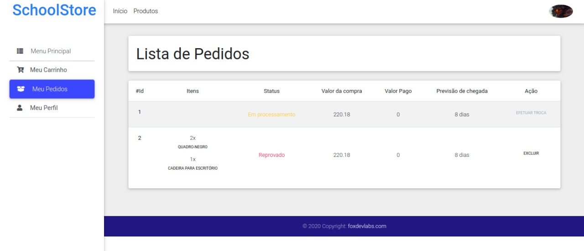

  - Protótipo da Tela de pagamento

Nesta página será efetuada a requisição de pedido por parte do cliente. Este apresentará seu(s) endereço(s) para entrega, o modo de pagamento por cartão ou cupom, e os dados da compra, contendo os itens solicitados, sua respectiva quantidade e valor, bem como o valor calculado do frete.
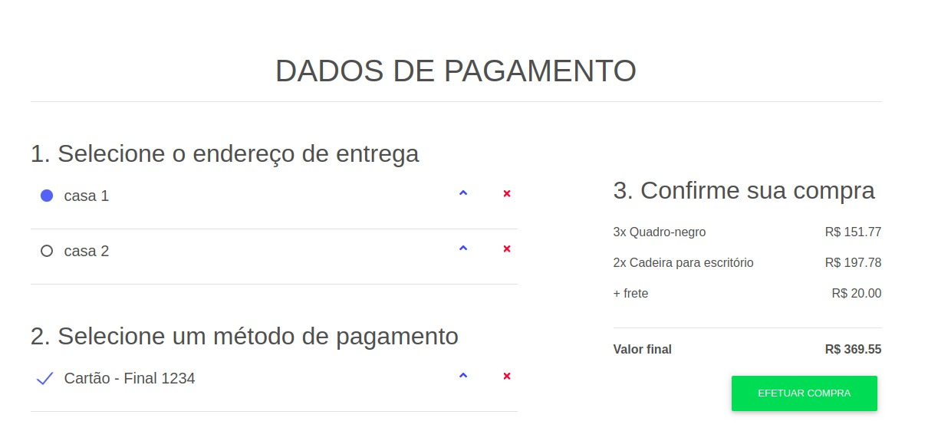

- Requisitos Não-Funcionais

RNF0012 Gerar notificação de autorização de troca

- Observações

  - Prioridade de desenvolvimento
- Alta

- Referências

